**Як виявити жертву цькування у школі. Алгоритм для батьків. Порядок реагування на доведені випадки булінгу (цькування)**

BY [SC11ADM](https://school11.osvita-konotop.gov.ua/author/sc11adm) · 16 ВЕРЕСНЯ, 2022

Хто з батьків не мріє, щоб його дитина виросла найрозумнішою, найвродливішою, найсильнішою, найдобрішою і наймужнішою, хто не сподівається, що люди поважатимуть сина чи доньку за працьовитість і знання справи, за вихованість. Одним словом, ми мріємо про всебічну досконалість наших дітей.

Проте, на життєвій ниві нашим дітям доводиться зустрічатися з різними перешкодами, які ми досить часто можемо не помічати. Це і підліткові кризи, і шкільні непорозуміння,конфлікти, навіть жорстокість та насилля. Щодо останнього, то на сьогодні це явище отримало ім’я «булінг».

Булінг – від англ. bulli – хуліган, залякувати. Це навмисна повторювана поведінка, що проявляється у вигляді цькування, бойкоту, насмішок, дезінформації, знищення особистих, речей, побиття. Це небажана агресивна поведінка дітей шкільного віку, яка призводить до цькування дитини іншою дитиною або групою дітей з метою приниження, залякування та демонстрації сили.

Види булінгу можна об’єднати у групи словесного (вербального), фізичного, соціального (емоційного) та електронного (кібербулінг) знущання, які часто поєднуються для більш сильного впливу.

Це тривалий процес свідомого жорстокого ставлення (фізичного і психічного) з боку дитини або групи дітей до іншої дитини або дітей. Найчастіше булінг відбувається в таких місцях, де контроль з боку дорослих менший або взагалі його нема. Це може бути шкільний двір, коридори, роздягальні, вбиральні, сходи, спортивні майданчики. Найчастіше дитина піддається знущанням і поза територією школи, наприклад на шляху до дому, а також у соціальних мережах.

Найчастіше жертвами булінгу стають діти, які мають:

* фізичні вади – погано чують, носять окуляри, фізично слабкі;
* відсутність досвіду життя в колективі (так звані «домашні діти»);
* деякі захворювання: заїкання, порушення мовлення, порушення письма;
* особливості поведінки – замкнуті чи імпульсивні, тривожні;
* слабо розвинені гігієнічні навички (носять брудні речі, мають неприємний запах);
* обдарованість, видатні досягнення.

**Наслідки для жертви булінгу.**

**Розлади психіки.** Навіть одиничний випадок булінгу залишає глибокий емоційний шрам, що вимагає спеціальної роботи психолога. Дитина стає агресивною і тривожною, що переходить і в доросле життя. У неї виникають проблеми у поведінці. Вона схильна і до депресій, і до суїциду.

**Складнощі у взаєминах.** Шанси стати жертвами мобінгу на робочому місці у людей, які пережили булінг в дитинстві, зростають в багато разів. Світова статистика стверджує, що дорослі, які перенесли знущання в дитинстві, в більшості своїй залишаються самотніми на все життя, їм важче підніматися кар’єрними сходами.

**Хвороби.** Результатом булінгу дуже часто бувають фізичне нездужання.

**Щоб убезпечити своїх дтей від булінгу батькам варто дотримуватись певних правил**:

* **Спілкування з дітьми і довіра.** Спільна рибаловля і походи. Це час, щоб зупинитися і вислухати дитину, дізнатися про її переживання. З дитиною потрібно розмовляти. Ніколи не обвинувачувати і не засуджувати її
* **Розумний контроль.** Правила мають бути чіткими, але прозорими, підкреслює вона. Втім, контроль – це вторинне. Головне – довіра і хороші стосунки.
* **Відверто про небезпеки.** Потрібно відверто говорити з ними про всі ризики, щоб діти розуміли, якими будуть наслідки їхньої необережності. Такі відверті розмови також сприяють взаємній довірі і захищають від небезпечних захоплень в інтернеті.
* **Тривожні дзвіночки.** Слід негайно бити не сполох, якщо дитина проводить в інтернеті більш як три години на день, тобто якщо дитина мовчазна, має поганий апетит, не має інтересу до життя та не має інших захоплень й інтересів поза інтернетом.

Головною умовою протидії булінгу та його виникненню є співпраця батьків, вчителів та психолога, розуміючи один одного та наших дітей нам під силу викорінити дане явище. Забезпечивши підтримку та розуміння підростаючому поколінню.

**Як вчителю не стати жертвою булінгу**

[**https://nus.org.ua/articles/yak-vchytelyu-ne-staty-zhertvoyu-bulingu/**](https://nus.org.ua/articles/yak-vchytelyu-ne-staty-zhertvoyu-bulingu/)

**Як виявити жертву цькування у школі. Алгоритм для батьків**

**Порядок реагування**

**на доведені випадки булінгу (цькування)**

1. Якщо комісія, створена для розгляду випадку булінгу (цькування),  визнала, що це був булінг (цькування), а не одноразовий конфлікт чи сварка, то керівник навчального закладу в обов’язковому порядку повідомляє про це  уповноваженим підрозділам:

* Ювенальній поліції сектору превенції Конотопського відділу Національної поліції;
* Службі у справах дітей.

1. У разі, якщо комісія не кваліфікує випадок як булінг (цькування), а постраждалий не згодний з цим, то він може одразу звернутися до органів Національної поліції із заявою.

**Телефони довіри**

Дитяча лінія 116 111 або 0 800 500 225 (з 12.00 до 16.00);

* Гаряча телефонна лінія щодо булінгу 116 000;
* Гаряча лінія з питань запобігання насильству 116 123 або 0 800 500335;
* Уповноважений Верховної Ради з прав людини 0 800 50 17 20;
* Уповноважений Президента України з прав дитини 044 255 76 75;
* Центр надання безоплатної правової допомоги 0 800 213 103;
* Національна поліція України 102.

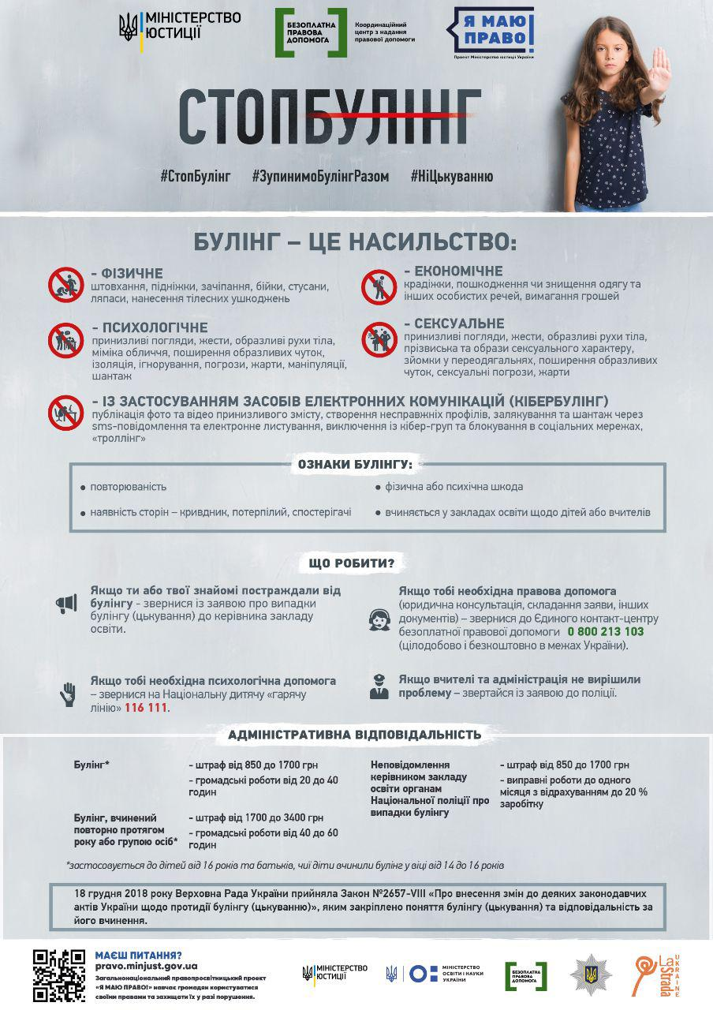

У шкільному житті, сповненому новими знаннями і цікавими подіями, виникають ситуації приниження чи знущання з однокласників, молодших школярів. Ця проблема у всьому світі має назву «булінг», її потрібно вирішувати усім дорослим.

За інформацією Дитячого фонду ООН (ЮНІСЕФ), із булінгом у колі однолітків в Україні стикалися близько 67% дітей. Причому, найбільш вразливими до булінгу є сором’язливі, зі зразковою поведінкою діти, а також діти, які, в силу різних життєвих обставин, «замкнуті в собі», закриті для спілкування.